Elementy rysunku technicznego
- formaty arkuszy rysunkowych są znormalizowane
Prostokątny kształt arkusza rysunkowego został tak dobrany, żeby każdy arkusz dwa razy większy lub dwa razy mniejszy był podobny do pierwotnego, to jest aby stosunek boku dłuższego do krótszego był zawsze taki sam.
Jako format podstawowy przyjęto arkusz o wymiarach 297 x 210 mm i oznaczono go symbolem A4.
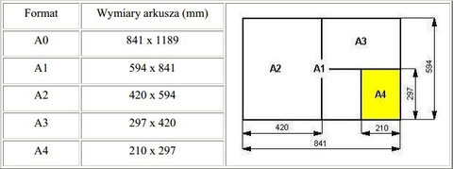
- linie rysunkowe są znormalizowane
Żeby rysunek techniczny był wyraźny, przejrzysty i czytelny stosujemy różne rodzaje i odmiany linii. Inne linie stosuje się do narysowania zarysu przedmiotu, inne do zaznaczenia osi symetrii a jeszcze inne do zwymiarowania go.

